馆陶县2017年公开招聘教师公告

为加快我县教育事业均衡协调发展，加强和充实基层教师队伍，补充教师自然减员，有效缓解我县教师缺编，根据中组部、人社部关于事业单位招聘工作人员的相关规定，按照《河北省事业单位公开招聘工作人员暂行办法》，根据市人社局、市编办2016、2017年为我县下达的招聘计划，2017年馆陶县向社会公开招聘76名中小学教师。实施方案如下：
一、招聘原则
公开、平等、竞争、择优，采取考试、考察方式择优聘用。
二、招聘岗位、对象、形式和条件
（一）招聘岗位：计划招聘教师76人，其中高中教师20人，初中教师36人，小学教师20人。
（二）招聘对象：
(1)高中教师招聘对象：取得高级中学相应任教学科教师资格证书的全日制普通高校本科（不含专接本）及以上学历毕业生。
(2)初中教师招聘对象：取得初中及以上相应任教学科教师资格证书的全日制普通高校本科及以上学历毕业生。
(3)小学教师招聘对象：取得小学及以上相应任教学科教师资格证书的全日制普通高校专科及以上学历毕业生。
（三）招聘形式：采取面向社会统一招聘的方式。
（四）招聘条件：
（1）中华人民共和国公民，遵纪守法，品行端正，爱岗敬业，热爱教育，具有良好的职业道德，具有奉献馆陶基层教育事业的精神。
（2）身体健康(参照公务员录用体检通用标准);
（3）年龄要求在18周岁至35周岁(1999年8月16日--1982年8月16日出生)。
（4）报考岗位应与教师资格证书任教学科一致。
（5）已就业人员需提供单位和主管部门同意报考函。
具有下列情形之一者，不准报考：
(1)曾受过刑事处罚、劳动教养、少年管教的;
(2)有犯罪嫌疑尚未查清的;
（3）现役军人。
（4）未满最低服务年限的公务员。
（5）事业单位试用期工作人员。
(6)具有其它不符合《教师法》有关规定的。
（7）不适宜招为事业工作人员的其他情形人员。
（8）全日制普通高校在读学生不得以原取得学历报考。
（五）公开选聘工作实行回避制度。应聘人员不得报考聘用后即构成回避关系的招聘岗位。回避关系是指《河北省事业单位公开招聘工作人员暂行办法》第四十一条关于“凡与聘用单位负责人员有夫妻关系、直系血亲关系、三代以内旁系血亲或者近姻亲关系的应聘人员，不得应聘该单位负责人员的秘书或者人事、财务、纪律检查岗位，以及有直接上下级领导关系的岗位。聘用单位负责人员和招聘工作人员在办理人员聘用事项时，涉及与本人有上述亲属关系或者其他可能影响招聘公正的，也应当回避”的规定。
三、招聘程序及时间安排
本次公开招聘，严格按照报名、资格审查、笔试、面试、体检、考察、公示、选择学校、聘用等程序。招聘工作由县人社局负责。
(一)在政府网站发布公告(8月9日- 8月15日)
(二)组织报名（8月16日— 8月22日）
报考人员于2017年8月16日-22日持相关材料到馆陶县人社局四楼档案室报名。需提供（1）毕业证书、（2）教师资格证书、（3）报到证、（4）身份证（提供以上材料原件及复印件）、（5）小二寸蓝底免冠照片4张。
报名人员资格审查合格后交100元报名费。
所有报考人员要现场填写《馆陶县2017年招聘教师报名表》，每人只能报考一个岗位。各种信息确认无误后现场摄像并在报名表上加按指纹。
（三）资格审查（8月23日-8月24日）
对考生提交的证件和证明材料进行审查，主要审查考生是否符合报名条件，提交的证件是否真实，提交的证明材料是否属实、是否符合招聘要求等。不合格或不符合招聘条件的，取消考试资格。确定岗位招聘人数与所报人数比例为1：3，达不到1：3比例的岗位，按比例进行核减直至取消。资格审查由县人社局负责，审查结果进行公布 。
（四）组织考试
1、领取笔试准考证（8月25日）
资格审查合格人员到县人社局档案室凭本人身份证领取准考证，领取准考证时间为2017年8月25日。
2、组织笔试考试（8月26日）
县人社局负责组织对所有报考人员进行笔试考试。笔试考试时间为2017年8月26日，地点设在县城主城区（具体时间、地点见准考证）。
考试内容：笔试采取闭卷方式进行，笔试成绩占总成绩60%。笔试内容为《公共基础知识》和《教育专业能力测验》，满分为100分。
3、公布笔试考试成绩（8月30日）
笔试评卷结束后，成绩在县人社局公布。按照进入面试人数和各岗位招聘人数不高于2: 1的比例，依据笔试成绩从高分到低分的顺序确定参加面试人选，同一岗位比例内最后一名笔试成绩出现并列时一同进入面试。笔试成绩设定合格分数线，合格分数线45分，低于此分数的不得进入面试。
4、组织面试（9月9日）
面试时间、地点及要求另行通知。
确定面试人员，由人社局负责组织面试。根据各岗位笔试成绩由高到低的顺序，按照面试人数与岗位计划数不高于2:1的比例，确定 面试人员，比例内末位笔试成绩并列的，一同进入面试。
每场面试结束后，当日在考点成绩公布栏公布成绩。
总成绩
总成绩计算方法：笔试成绩×60%＋面试成绩×40％=考生总成绩。
（五）确定拟进入体检人员
各岗位根据总成绩由高分到低分的顺序，按照岗位招聘人数与进入体检人员1:1的比例确定进入体检人员。2017年9月14日在县人社局公布总成绩和体检人员名单。比例内末位总成绩相同的考生按以下顺序确定进入体检人员：学历（学位）较高者，笔试成绩较高者，馆陶户籍者；体育学科中足球专业或有足球特长应聘人员、美术学科中书法专业或有书法特长及有美术手工画基础的应聘人员（均凭获奖证书等证件界定各特长）。如果仍相同，由本次公开招聘领导小组研究决定，最终确定进入体检人员。
（六）体检
由县人社局组织体检。体检标准参照现行公务员录用体检通用标准执行，体检时间地点另行通知。各种原因造成的岗位空缺，按照同岗位总成绩从高分到低分的顺序依次递补。
（七）考察
由县人社局组织考察。体检合格人员进入考察环节。主要考察内容是人事档案、政治思想、道德品质、业务能力、工作实绩等情况。考察合格者进入公示环节。考察不合格或自愿放弃考察的（须提交本人亲笔签名的书面情况说明），取消聘用资格。空缺岗位按照同岗位总成绩由高到低依次递补。
（八）公示
对拟聘用人员在县政府网站向社会进行公示，公示期限为7个工作日，公示期满无异议的人员确定为拟聘用人员。在公示期间，因任何原因造成的岗位空缺，不再递补。
举报电话：0310-2866813、0310-2805078。
（九）选择聘用学校
各岗位拟聘用人员根据岗位招聘计划按照报考岗位总成绩由高分到低分依次选择聘用学校。总成绩出现并列的，按以下顺序确定选校先后顺序：烈士子女或配偶，特岗教师或三支一扶人员，学历(学位)较高者，笔试成绩较高者。
（十）聘用
对公示反映有严重问题并查有实据，不符合聘用条件的取消其拟聘用人选资格;对反应有严重问题的一时难以查实暂缓聘用，待查实并做出结论后决定是否聘用;对公示期满无异议的，或有反映问题但经核实不影响聘用的，由招聘学校及教育局提出聘用意见，经人社局审核并报县政府同意后，办理聘用相关手续，按有关规定签订聘用合同。被聘用人员按相关政策规定实行试用期，试用期一并计算在聘用合同期限内。试用期满考核合格的，予以正式聘用，不合格的，取消聘用。
四、其它事项
1、凡应聘人员未在规定时间内按要求参加笔试、资格审查、面试、体检、考察、选择聘用学校、办理聘用手续等情况的，均视为自动放弃应聘资格。资格审查贯穿招聘工作全过程，在任何环节，发现考生不符合招聘条件的，伪造、假冒各种证件，弄虚作假的，一经查实，取消其应聘资格，问题严重的要追究相关人员责任。
2、本次公开招聘不指定考试辅导用书，不举办也不委托任何机构举办考试辅导培训班。
附件：1、2017年馆陶县教师招聘岗位表
2、2017年馆陶县教师招聘岗位计划表

附件一：
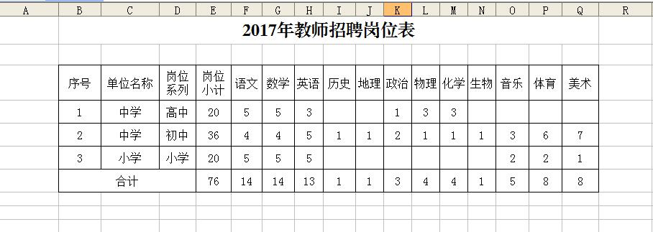

附件二：
